Witamy 09.04.2021, jeżeli nie możecie wydrukować materiałów dajcie nam znać a my przygotujemy je dla Was do odbioru w przedszkolu.

Temat tygodnia: Wiosna na wsi
Temat dnia: Odszyfrowujemy nazwy zwierząt

Cele główne:
− rozwijanie logicznego myślenia
− rozwijanie sprawności fizycznej
Cele operacyjne:
Dziecko:
− odszyfrowuje wyrazy – nazwy zwierząt
− aktywnie uczestniczy w ćwiczeniach

- Zabawa słuchowo-ruchowa „Ręce w górę”
Dzieci wykonują ruchy zgodnie z tekstem. Zabawę można powtórzyć kilkakrotnie tak aby dziecko zapamiętało tekst

Ręce w dole, ręce w górze,
Rysujemy koło duże,
Skok do góry, ręce w bok,
Teraz w przód zrób jeden krok,
Skok do tyłu, skok na jednej nodze,
Teraz usiądź na podłodze.
Monika Sobkowiak, Jak wspierać rozwój przedszkolaka

- Zabawa „Jakie jest zwierzę?”
Rodzic pyta: Jaki (jaka) jest…? – podając nazwę zwierzęcia, a dzieci wymyślają określenia.
Np. Jaka jest kura? (mała, głośna…)
Jaki jest kogut? (szybki, głośny…)
Jaka jest kaczka? (spokojna, powolna…)
Jaka jest krowa? (duża, łagodna, spokojna…)
Jaki jest koń? (duży, szybki, groźny…)

- Karta pracy - rozszyfruj wyrazy. Wpisz odpowiednie litery, aby dowiedzieć się co to za zwierzę.

K | W | G | U | Ń | O | R | C | A | T

- Karta pracy cz.3, s.96

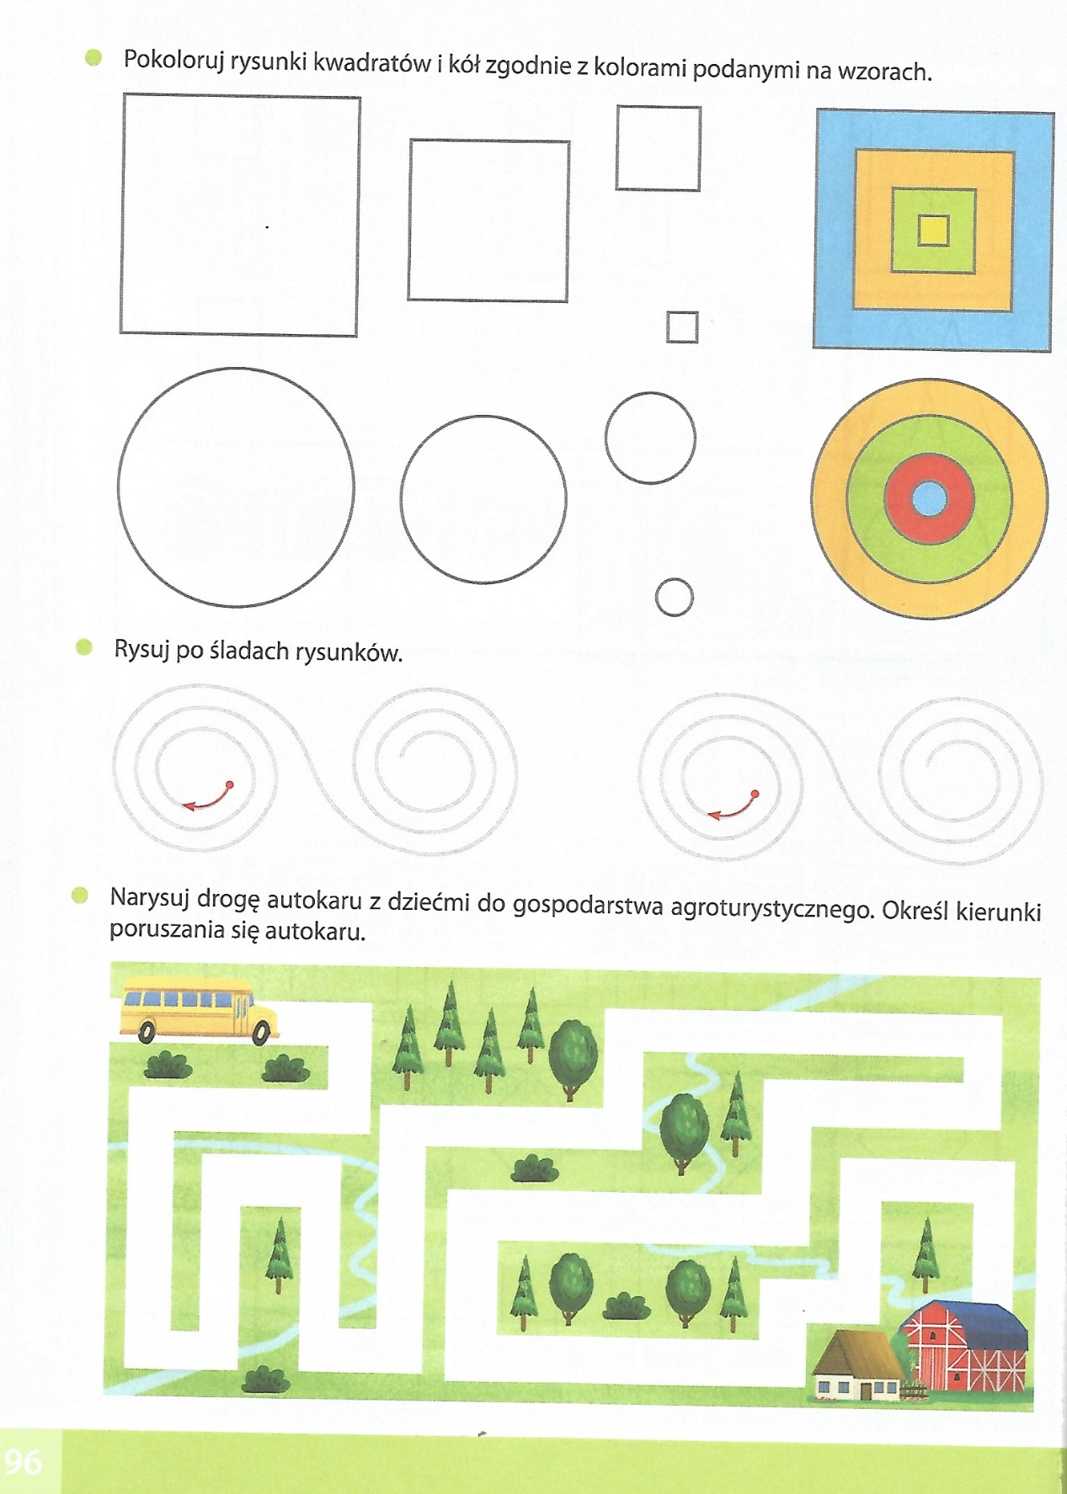

Miłej pracy!

